温馨提示：
此题库为Word版，请按住Ctrl,滑动鼠标滚轴，调节合适的观
看比例，关闭Word文档返回原板块。
考点44 随机抽样、用样本估计总体、
变量间的相关关系、统计案例
一、选择题
1.（2011·福建卷文科·Ｔ4）在某校选修乒乓球课程的学生中，高一年级有30名，高二年级有40名.现用分层抽样的方法在这70名学生中抽取一个样本，已知在高一年级的学生中抽取了6名，则在高二年级的学生中应抽取的人数为（ ）
（A）6 （B）8 （C）10 （D）12
【思路点拨】根据分层抽样的特点，各层的样本容量之比等于每一层的总体容量之比，根据此关系可确定高二年级的学生中应抽取的人数.
【精讲精析】选B .分层抽样的原则是按照各部分所占的比例抽取样本，设从高二年级抽取的学生数为，则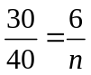，得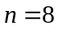.
2.（2011·山东高考理科·Ｔ7）某产品的广告费用x与销售额y的统计数据如下表:
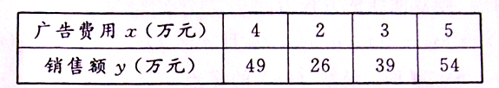
根据上表可得回归方程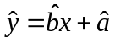中的为9.4，据此模型预报广告费用为6万元时销售额为（ ）
（A）63.6万元 （B）65.5万元 （C）67.7万元 （D）72.0万元
【思路点拨】本题可先利用公式求出回归直线方程，再预报广告费用为6万元时的销售额.
【精讲精析】选B.由表可计算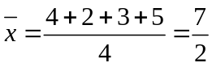,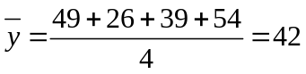,因为点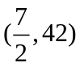在回归直线上,且为9.4，所以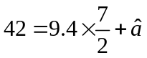, 解得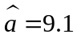,故回归方程为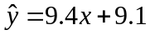, 令x=6得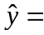65.5,选B.
3.（2011·山东高考文科·Ｔ8）某产品的广告费用x万元与销售额y万元的统计数据如下表：
根据上表可得回归方程中的为9.4，据此模型预报广告费用为6万元时，销售额为（ ）
（A）63.6万元 （B）65.5万元 （C）67.7万元 （D）72.0万元
【思路点拨】本题可先利用公式求出回归直线方程，再预报广告费用为6万元时销售额.
【精讲精析】选B.由表可计算,,因为点在回归直线上,且为9.4，所以, 解得,故回归方程为, 令x=6得65.5,故选B.
4．（2011·湖南高考理科·T4）通过随机询问110名性别不同的大学生是否爱好某项运动，得到如下的列表：
 | 男 | 女 | 总计
爱好 | 40 | 20 | 60
不爱好 | 20 | 30 | 50
总计 | 60 | 50 | 110

由
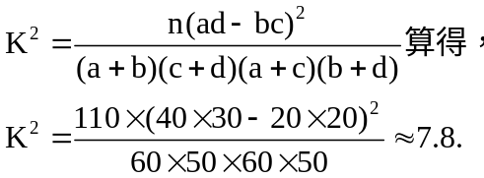
附表：
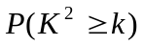 | 0.050 | 0.010 | 0.001
k | 3.841 | 6.635 | 10.828
参照附表，得到的正确结论是（ ）
（A）在犯错误的概率不超过0.1%的前提下，认为“爱好该项运动与性别有关”
（B）在犯错误的概率不超过0.1%的前提下，认为“爱好该项运动与性别无关”
（C）有99%以上的把握认为“爱好该项运动与性别有关”
（D）有99%以上的把握认为“爱好该项运动与性别无关”
【思路点拨】本题考查独立性检验基础知识和运用知识的实际能力.
【精讲精析】选C.因为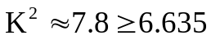，所以相关的概率大于1-0.010=0.99，所以选C.
5．（2011·湖南高考文科T5）通过随机询问110名性别不同的大学生是否爱好某项运动，得到如下的列表：
 | 男 | 女 | 总计
爱好 | 40 | 20 | 60
不爱好 | 20 | 30 | 50
总计 | 60 | 50 | 110
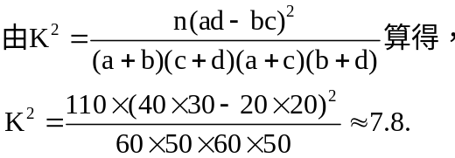
附表：
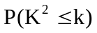 | 0.050 | 0.010 | 0.001
k | 3.841 | 6.635 | 10.828
参照附表，得到的正确结论是（ ）
（A）有99%以上的把握认为“爱好该项运动和性别有关”
（B）有99%以上的把握认为“爱好该项运动和性别无关”
（C）在犯错误的概率不超过0.1%的前提下，认为“爱好该项运动与性别有关”
（D）在犯错误的概率不超过0.1%的前提下，认为“爱好该项运动与性别无关”
【思路点拨】本题考查独立性检验基础知识和运用知识的实际能力.
【精讲精析】选A. 因为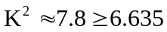，所以相关的概率大于1-0.010=0.99，所以选A.
6.（2011·江西高考理科·Ｔ6） 变量X与Y相对应的一组数据为（10，1），（11.3,2），（11.8,3），（12.5,4），（13,5）；变量U与V相对应的一组数据为（10,5），（11.3,4），（11.8,3），（12.5,2），（13,1）,表示变量Y与X之间的线性相关系数,表示变量V与U之间的线性相关系数，则( )
（A）< <0 （B）0<<
（C）<0< （D）=
【思路点拨】先根据数据作出X与Y及U与V的散点图，再根据散点图判断出变量之间的正负相关.
【精讲精析】选C.由散点图可得：变量Y与X正相关，变量V与U负相关，故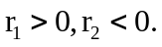
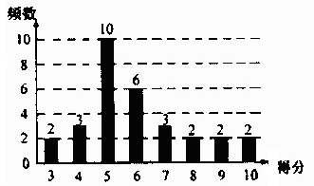
7．（2011·江西高考文科·Ｔ7）为了普及环保知识，增强环保意识，某大学随机抽取30名学生参加环保知识测试，得分（十分制）如图所示，假设得分值的中位数为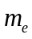，众数为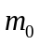，平均值为,则( )
（A）==
（B）=<
（C）<<
（D）<<
【思路点拨】首先将这30个数据按照大小顺序排列，易得中位数，众数，最后计算平均值.
【精讲精析】选D.由题目所给的统计图可知，30个数据按大小顺序排列好后，中间两个数为5,6，故中位数为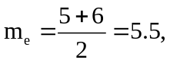又众数为
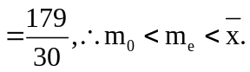
8.（2011·江西高考文科·Ｔ8）为了解儿子身高与其父亲身高的关系，随机抽取5对父子的身高数据如下：
父亲身高x(cm) | 174 | 176 | 176 | 176 | 178
儿子身高y(cm) | 175 | 175 | 176 | 177 | 177
则y对x的线性回归方程为( )
（A）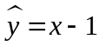
（B）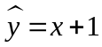
（C） 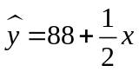
（D）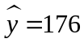
【思路点拨】由散点图可知，表中五组数据大体在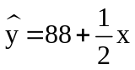的附近.
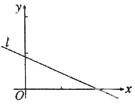
【精讲精析】选C.将表中的五组数据分别代入选项验证，可知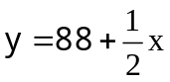最适合.
9．（2011·陕西高考理科·T9）设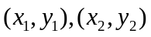，…，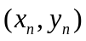是变量和的个样本点，直线是由这些样本点通过最小二乘法得到的线性回归直线（如图），以下结论中正确的是（ ）
（A）和的相关系数为直线的斜率
（B）和的相关系数在0到1之间
（C）当为偶数时，分布在两侧的样本点的个数一定相同
（D）直线过点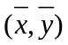
【思路点拨】根据最小二乘法的有关概念：样本点的中心，相关系数，线性回归直线的意义等进行判断．
【精讲精析】选D．
选项 | 具体分析 | 结论
A | 相关系数用来衡量两个变量之间的相关程度，直线的斜率表示直线的倾斜程度；它们的计算公式也不相同 | 不正确
B | 相关系数的值有正有负，还可以是0；当相关系数在0到1之间时，两个变量为正相关，在-1到0之间时，两个变量为负相关 | 不正确
C | 两侧的样本点的个数分布与的奇偶性无关，也不一定是平均分布 | 不正确
D | 回归直线一定过样本点中心；由回归直线方程的计算公式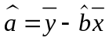可知直线必过点 | 正确
10．（2011·陕西高考文科·T9）设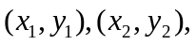··· ，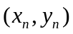是变量和的个样本点，直线是由这些样本点通过最小二乘法得到的线性回归直线（如图），以下结论正确的是（ ）
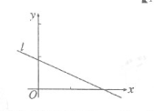
(A) 直线过点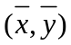
(B）和的相关系数为直线的斜率
（C）和的相关系数在0到1之间
（D）当为偶数时，分布在两侧的样本点的个数一定相同
【思路点拨】根据最小二乘法的有关概念：样本点的中心，相关系数，线性回归方程的意义等进行判断．
【精讲精析】选A.

选项 | 具体分析 | 结论
A | 回归直线一定过样本点中心；由回归直线方程的计算公式可知直线必过点 | 正确
B | 相关系数用来衡量两个变量之间的相关程度，直线的斜率表示直线的倾斜程度，它们的计算公式也不相同 | 不正确
C | 相关系数的值有正有负，还可以是0；当相关系数在0到1之间时，两个变量为正相关，在到0之间时，两个变量为负相关 | 不正确
D | 两侧的样本点的个数分布与的奇偶性无关，也不一定是平均分布 | 不正确
二、填空题
11．（2011.天津高考理科.T9）一支田径队有男运动员48人，女运动员36人，若用分层抽样的方法从该队的全体运动员中抽取一个容量为21的样本，则抽取男运动员的人数为___________.
【思路点拨】根据抽取样本的比例计算.
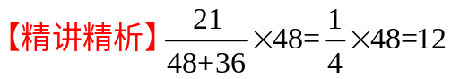.
【答案】12
12.（2011·浙江高考文科·Ｔ13）某中学为了解学生数学课程的学习情况，在3 000名学生中随机抽取200名，并统计这200名学生的某次数学考试成绩，得到了样本的频率分布直方图（如图）.根据频率分布直方图推测这3 000名学生在该次数学考试中成绩小于60分的学生数是____________.
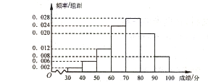
【思路点拨】本题主要考查由频率分布直方图求某组的频率.
【精讲精析】在该次数学考试中成绩小于60分共有3组,频率之和为0.02+0.06+0.12=0.2, 所以在该次数学考试中成绩小于60分的学生数大约为3 000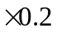=600名.
【答案】600名
三、解答题
13．（2011·安徽高考文科·Ｔ20）某地最近十年粮食需求量逐年上升，下表是部分统计数据：
年份 | 2002 | 2004 | 2006 | 2008 | 2010
需求量（万吨） | 236 | 246 | 257 | 276 | 286
（Ⅰ）利用所给数据求年需求量与年份之间的回归直线方程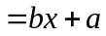；
（Ⅱ）利用（Ⅰ）中所求出的直线方程预测该地2012年的粮食需求量.
【思路点拨】将数据处理一下，方便计算，然后利用公式求回归直线方程，并进行预测.
【精讲精析】（Ⅰ）由所给数据看出，年需求量与年份之间是近似直线上升，下面来求回归直线方程，先将数据预处理如下：
年份-2006 | -4 | -2 | 0 | 2 | 4
需求量-257 | -21 | -11 | 0 | 19 | 29
由预处理的数据，容易算得
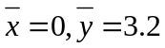
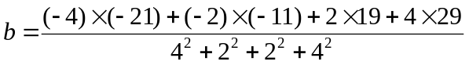=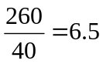.
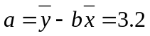.由上述计算结果，知所求回归直线方程为
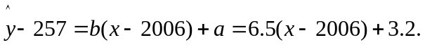
即 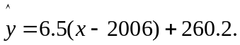
（Ⅱ）利用所求得的直线方程，可预测2012年的粮食需求量为
6.5×（2012-2006）+260.2=6.5×6+260.2=299.2(万吨)≈300（万吨）.
关闭Word文档返回原板块。

